BAB III
ANALISA DAN PERANCANGAN
- Analisa Masalah
Berdasarkan hasil pengamatan yang telah dilakukan oleh penulis, penulis menemukan beberapa kekurangan di game yang bertemakan sejarah di Indonesia. Desain dan gameplay yang kurang menarik. Penyampaian konten yang kurang menarik. Berikut adalah tabel tentang beberapa game yang mengambil tema sejarah.
Tabel 3.1. Tabel kelebihan dan kekurangan dari game sejenis
No | Nama Aplikasi | Genre | Kelebihan | Kekurangan
1 | Sejarah Kemerdekaan Indonesia  Untuk Kelas V Sekolah Dasar Negeri Kebonromo 1  Kabupaten Sragen | - Arkade | - Terdapat penjelasan tentang tokoh pahlawan Indonesia | - Desain yang di tampilkan masih kurang  - Keserasian antara gambar dan suara kurang
2 | Pertempuran di Kota Rengat Riau | - Endless Runner | - Menggambarkan peristiwa di Rengat, Riau | - Terdapat beberapa Bug seperti musuh terlalu kuat atau lemah
3 | Pengenalan Tokoh Pahlawan Nasional | - Arkade | - Terdapat penjelasan tentang tokoh pahlawan Indonesia | - Tidak ada menu cara bermain
4 | Permainan Edukatif Pahlawan Nasional | - Arkade | - Terdapat penjelasan cara bermain  - Ada menu ensiklopedi tentang pahlawan nasional | - Bermasalah jika dijalankan di perangkat berprocessor dibawah 1 GHz
5 | Widelands | - Strategi | - Memiliki banyak fitur permainan seperti campaign | - Tampilan masih belum HD
6 | Forge of Empires | - Strategi | - Tampilan HD | - Tidak ada informasi tentang sejarah
7 | The Settlers | - Strategi | - Terdapat banyak menu menarik  - Tampilan 3D | - Tidak ada informasi sejarah yang terjadi
8 | DomiNations | - Strategi | - Bertemakan tentang 7 negara  - Tampilan dan gameplay menarik | - Tidak ada informasi tentang 7 negaranya
9 | Conqueror Blades | - Strategi | - Gameplay yang menarik | - Terdapat bug dimana karakter tidak dapat dijalankan
10 | Crafting Kingdom | - Strategi | - Gameplay yang menarik | - Tampilan masih 2D
11 | European War 4 : Napoleon | - RPG | - Bertemakan di abad 18 | - Detail informasi tentang karakter pahlawan kurang
12 | King Arthur | - Strategi | - Menceritakan sejarah raja Arthur (Inggris) | - Tidak adanya tutorial bermain
13 | Strategi Front Timur | - Strategi | - Bercerita tentang nazy Germany | - Karakter kaku dan grafik low
14 | Game of War : Fire Age | - Strategi | - Memiliki Gameplay strategi yang menarik | - Sering terjadi bug, game keluar sendiri
15 | Stronghold Crusader | - Strategi | - Bercerita tentang prajurit salib di abad pertengahan | - Tampilan masih belum HD

- Permasalahan
Ditemukan kesimpulan dari analisis masalah, permasalahannya adalah masih kurangnya penjelasan tentang sejarah suatu peristiwa yang terjadi atau tokoh yang ada di dalam game pada tabel di atas. Penyampaian isi konten, desain dan gameplay yang kurang menarik. Dengan begitu dibutuhkan pemecahan masalah untuk membuat game sebagai salah satu media belajar.
- Pemecahan Masalah
Melihat masalah diatas, penulis membuat game untuk mengedukasi masyarakat tentang sejarah kemerdekaan Indonesia. Menceritakan tentang perjalanan beberapa tokoh pahlawan dan peristiwa bersejarah menuju kemerdekaan negara Indonesia, bertemakan abad ke-18. Game ini merupakan game 3D dimana pengguna bermain sebagai seorang prajurit untuk mengalahkan semua musuh dan memenangkan peperangan. Dengan begitu, masyarakat dapat belajar tentang sejarah kemerdekaan Indonesia dengan lebih interaktif.
- Perancangan Game
Perancangan game ini akan melewati beberapa tahap seperti perencanaan, perancangan model sistem, implementasi program, uji coba aplikasi dan pemeliharaan aplikasi.

- Perencanaan
Pada pembuatan game ini, tahap perencanaan akan melakukan observasi tentang game sejarah kemerdekaan yang telah di buat sebelumnya. Pada tahap ini, garis besar cerita dan tujuan game dirancang sebagai berikut :
- Latar Cerita
Game ini bercerita tentang seorang prajurit yang berada di zaman sebelum kemerdekan. Prajurit tersebut akan membantu para tokoh pahlawan untuk mempertahankan dan memperjuangkan kemerdekaan negara Indonesia.
- Tujuan Utama
Tujuan utama dari game ini adalah mengalahkan semua musuh untuk memenangkan peperangan dan untuk bias lanjut ke stage berikutnya.
- Perancangan Model Sistem
Tahap perancangan aplikasi meliputi ide dan konsep penulis serta struktur pengerjaan materi dan aplikasi.

- Konsep Aplikasi
Penjelasan tentang konsep dari aplikasi yang akan diterapkan sebagai berikut :
Tabel 3.2.3. Tabel Konsep Aplikasi
No | Elemen | Keterangan
1. | Judul | Pembuatan Game Edukasi Tentang Sejarah Kemerdekaan Indonesia Berbasis Mobile
2. | Tujuan | Membuat Game tentang sejarah kemerdekaan Indonesia berbasis Mobile
3. | Platform | Smartphone Android
4. | Target | 12 tahun ke atas
5. | Genre | FPS
6. | Kelebihan | - Game dengan tampilan 3D  - Menampilkan pelajaran tentang tokoh atau peristiwa di zaman sebelum kemerdekaan.
7. | Gameplay | - Pemain bertugas menyelesaikan stage, dengan mengalahkan semua musuh yang ada. Ada dua cara untuk menyerang, yang pertama dengan menggunakan Button Attack untuk serangan jarak dekat dan Button Throw untuk serangan jarak jauh. Musuh dapat menyerang karakter pemain, menimbulkan serangan yang mengakibatkan HP (Health Point) karakter berkurang. HP karakter di setiap stage terbatas, jika HP karakter habis, maka pemain harus mengulangi stage tersebut.  Pemain dapat menggunakan tombol menghindar untuk menghindari serangan musuh. Setelah berhasil menyelesaikan stage pemain dapat melanjutkan ke stage berikutnya.

- Kebutuhan Teknologi
Tabel 3.2.4. Kebutuhan Teknologi
No | Kebutuhan | Kegunaan
1. | Blender 2.8 | Sebagai media untuk membuat objek
2. | Unity 3D | Sebagai aplikasi engine dalam pembuatan Virtual Reality
3. | Komputer/Laptop | Perangkat untuk pembuatan aplikasi
4. | Smartphone Android | Digunakan sebagai media uji coba aplikasi

- Perancangan AI (Artificial Intelligent) Enemy
Didalam sebuah game tentu tidak seru jika tidak ada musuh yang mengincar pemain untuk melawan dan mengalahkan pemain. Cara kerja AI Enemy yang dibuat oleh penulis kali ini ada dua tahap, yang pertama FOV (Field of View).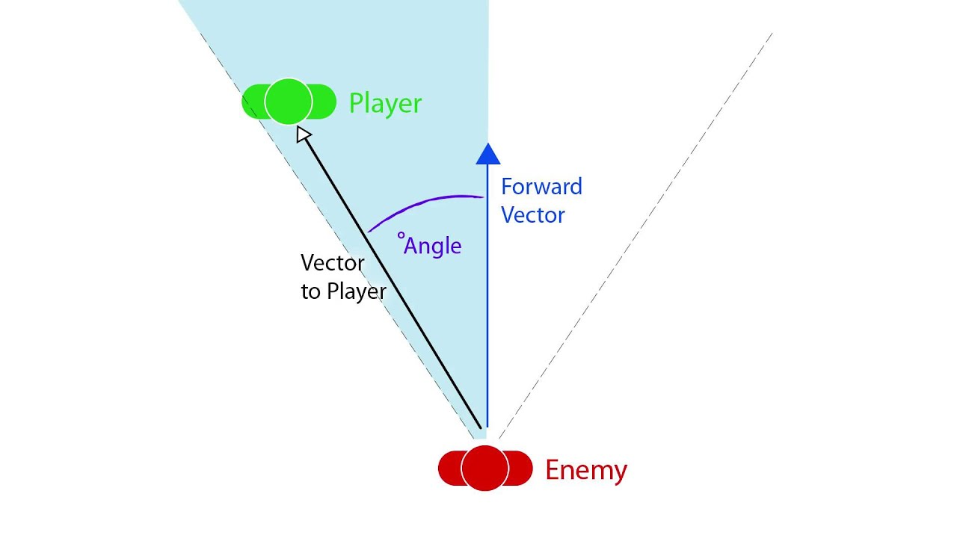
Gambar 3.2.5. Gambaran cakupan penglihatan enemy
Warna merah sebagai musuh, dan hijau adalah pemain. Angle view dari enemy dapat di atur, contoh di atas adalah 60 derajat. Jika pemain berada di jarak pandang (angle) dari musuh, maka musuh akan mengejar pemain. Jika pemain bergerak dan keluar dari jarak pandang musuh, makan musuh akan kembali ke tempat semula (Way Point).
Yang kedua adalah Rigidbody dan Trigger, dimana jika pemain bersentuhan atau pemain berada didalam jarak pandang musuh, makan musuh dapat melakukan serangan (Action) dan mengurangi HP (Health Point) pemain.

Beberapa asset yang diperlukan untuk perancangan game sebagai di tabel berikut :
Tabel 3.2.5. Tabel asset
No | Asset | Jenis asset | Link asset
1. | Toony tiny people | Character | https://assetstore.unity.com/packages/3d/characters/toony-tiny-soldiers-demo-180904
2. | Cartoon lowpoly city lite | Building & Environment | https://assetstore.unity.com/packages/3d/environments/urban/cartoon-low-poly-city-pack-lite-166617
3. | Lowpoly nature tree | Building & Environment | https://assetstore.unity.com/packages/3d/environments/lowpoly-nature-village-pack-165318
4. | Menu mobile games | Environment | https://assetstore.unity.com/packages/2d/gui/icons/menu-mobile-games-47166
5. | Controller | Environment | https://assetstore.unity.com/packages/2d/environments/controller-buttons-and-thumbstick-75319

- Desain Menu
a. Tampilan Menu Awal
Menu utama terdiri dari background aplikasi, menu play, help, about dan exit. 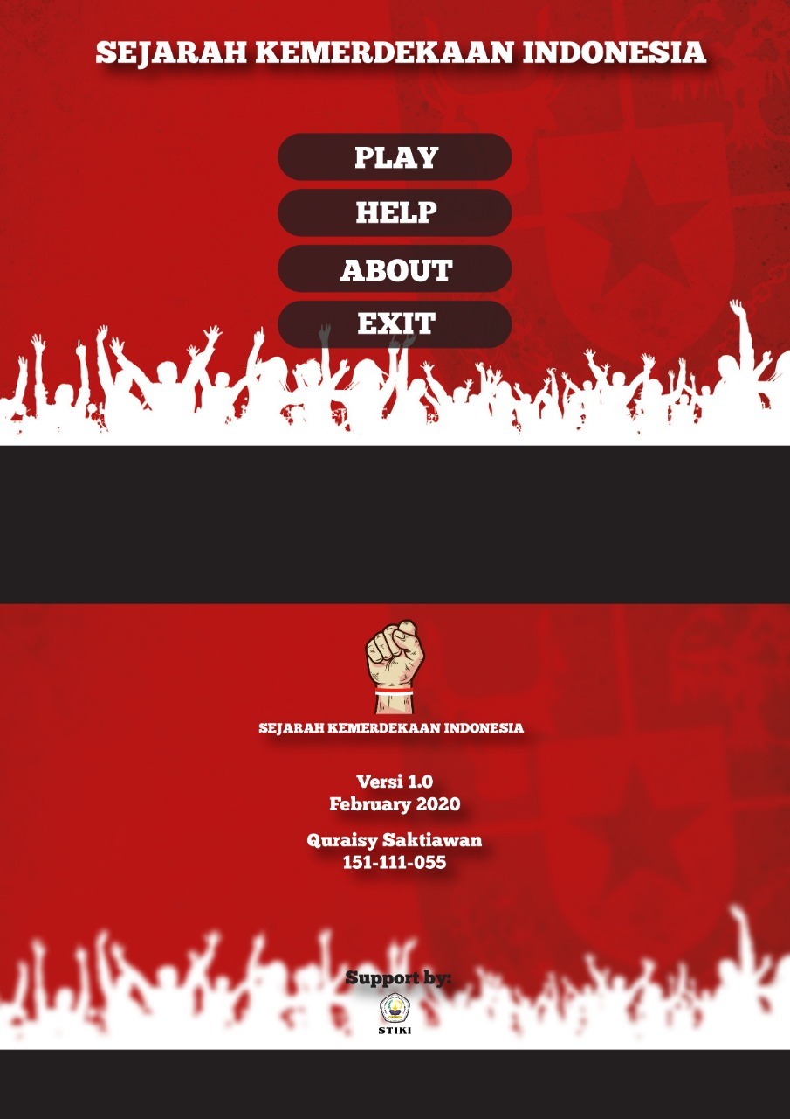
Jika memilih menu Play, akan mengarah ke pemilihan stage. Dimana pemain dapat masuk ke stage 1, jika ingin masuk ke stage 2, pemain harus menyelesaikan stage 1, begitu seterusnya. Menu Help, didalamnya terdapat panduan Button (tombol) yang akan digunakan di dalam game. Menu About, didalamnya terdapat informasi versi game dan pembuat game. Menu Exit digunakan untuk keluar dari aplikasi.
- Tampilan Menu Stage
Tampilan setelah memilih menu play.
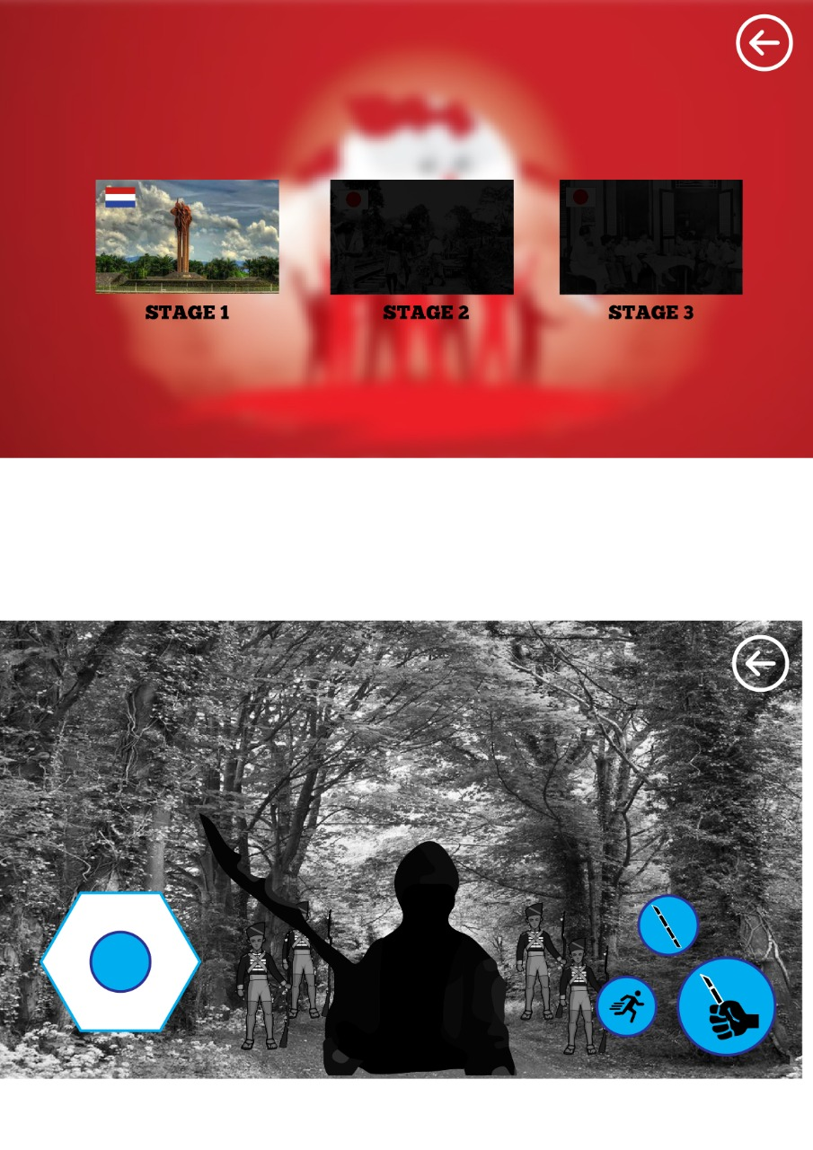
Pemain akan masuk ke stage pertama. Stage selanjutnya bisa dimainkan atau akan terbuka setelah pemain menyelesaikan stage sebelumnya. Selesaikan tantangan di stage sebelumnya untuk bisa menuju ke final stage.
- Tampilan In-Game setelah memilih stage, inilah tampilan In-Game.
Pemain akan masuk ke dalam stage, dihadapkan dengan beberapa musuh dan harus mangalahkan semua musuh untuk menyelesaikan stage awal dan bisa melanjutkan ke stage berikutnya. Musuh akan menyerang saat karakter pemain memasuki jarak serang musuh. Ada dua cara yang dapat dilakukan untuk mengalahkan musuh, yang pertama menggunakan Button Attack untuk menyerang dari jarak dekat dan yang kedua menggunakan Button Throw dimana pemain dapat melemparkan senjatanya untuk menyerang dari jarak jauh. Penggunaan Button Throw juga terbatas di setiap stage, ada Batasan penggunaannya dan berbeda-beda di setiap stage. Pemain dapat menghindari serangan musuh dengan cara menggunakan Button menghindar. Hindari serangan musuh untuk mengurangi serangan yang diterima. Jika terkena serangan, akan mengurangi HP (Health Point). HP karakter di setiap stage terbatas, yaitu 100 HP. Jika HP habis maka pemain harus mengulangi stage tersebut hingga berhasil untuk bias melanjutkan ke stage berikutnya. Tingkat kesulitan di setiap stage juga berbeda-beda, semakin bertambah sulit untuk menuju ke final stage.
- Tampilan Menu About
Tampilan setelah memilih menu about. Terdapat informasi pembuat dan versi game di dalamnya.
- Tampilan Menu Help
Setelah memilih menu help. Didalamnya terdapat panduan cara bermain.
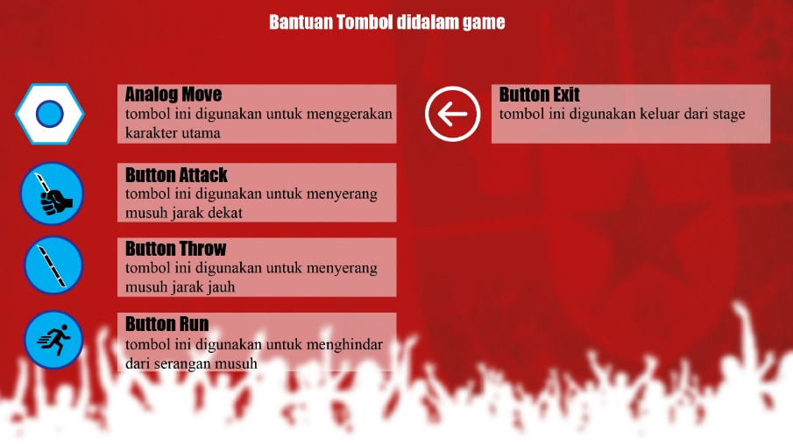
Di dalam menu Help terdapat penjelasan beberapa tombol yang akan digunakan di dalam game. Analog Move digunakan untuk menggerakkan karakter pemain. Button Attack digunakan untuk menyerang musuh pada jarak dekat, jika jarak musuh jauh maka tidak ada menimbulkan damage ke musuh. Throw Button digunakan untuk menyerang musuh dari jarak jauh, kurang efektif jika digunakan pada jarak dekat. Run Button digunakan untuk menghindari serangan musuh, pemain akan mudah menyelesaikan tantangan di sebuah stage jika lihai dalam menghindari serangan musuh. Karena HP di dalam stage terbatas. Exit Button digunakan untuk keluar dari stage.
- Pengujian
Tahap pengujian dilakukan berdasarkan metode Waterfall dimana pengujian ini digunakan untuk menemukan kemungkinan terdapatnya kesalahan pada aplikasi dan sebagai proses untuk mengetahui apakah game sudah berjalan dengan baik. Pengujian yang dilakukan adalah Black box yaitu menguji perangkat lunak dari segi spesifikasi fungsional tanpa menguji desain dan kode program. Pengujian dimaksud untuk mengetahui apakah fungsi-fungsi, masukan, dan keluaran dari perangkat lunak sesuai dengan spesifikasi yang dibutuhkan (Krisbiantoro & Haryono, 2017). Pengujian dari fungsi-fungsi yang diujikan dapat dilihat dari tabel 3.2.7, yaitu:

Tabel 3.2.7. Tabel Rancangan Pengujian
No. | Topik Uji | Jenis Pengujian | Skenario Uji | Hasil yang diharapkan
1 | User interface | Pengujian launcher | Klik icon launcher | Tampilan aplikasi terbuka
1 | User interface | Pengujian button stage | Klik button nama stage | Stage peta terbuka
1 | User interface | Pengujian button stage level | Klik icon button stage level | Scene peta dimuat
1 | User interface | Pengujian button pause | Klik icon button pause | Menampilkan scene restart dan kembali
1 | User interface | Pengujian teks cerita | Pemain melewati checkpoint terakhir untuk menampilkan story | Story akan muncul
2 | Fungsionalitas gameplay | Pengujian gameplay | Player menggerakkan karakter | Karakter bergerak kearah yang diinginkan player
2 | Fungsionalitas gameplay | Pengujian gameplay | Player menekan button menembak | Peluru berhasil ditembakkan
2 | Fungsionalitas gameplay | Pengujian gameplay | Karakter berhasil sampai checkpoint | Muncul objek enemy
2 | Fungsionalitas gameplay | Pengujian gameplay | Karakter berhasil sampai checkpoint terakhir | Tampil story

- Flowchart
a. Flowchart Menu Utama
Stage selesai?
Mulai
Tampilan menu utama
Play
Bermain lagi
Selesai

Pilih Menu
Pilih stage
Tampilan stage selanjutnya
Pilih stage selanjutnya

b. Flowchart In-Game
Mulai
Stage
Tampilan menu utama
Play
Proses Bermain
Mengalahkan semua musuh ?
Bermain lagi ?
Selesai

